南京信息工程大学 实验（实习）报告

Feistel加密算法的实现与分析

1．实验目的：
- 理解Feistel加解密算法；
- 实现Feistel加解密算法
- 对其性能进行测试（时间、雪崩效应等）。

2．实验内容：
- 实现Feistel加解密算法；
- 对其雪崩效应进行分析。

3．实验步骤

Feistel加密算法的代码如下：
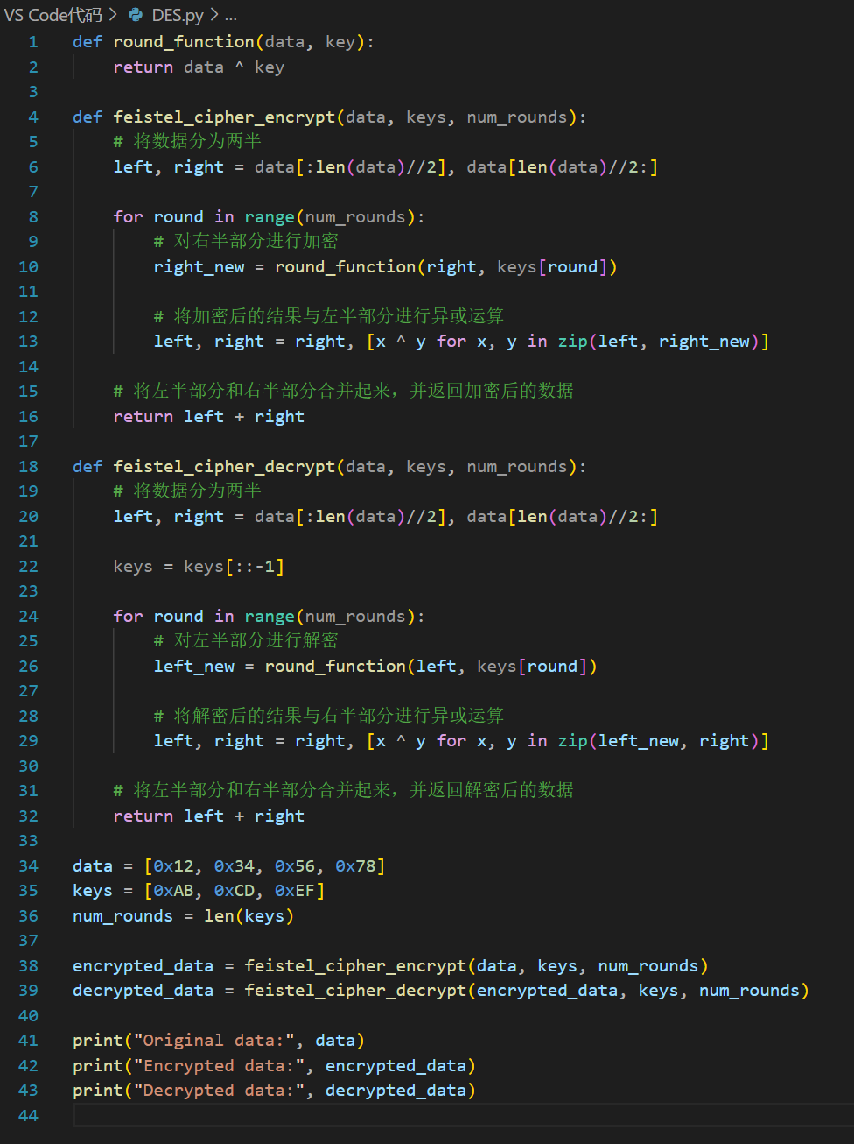

4．实验分析和总结
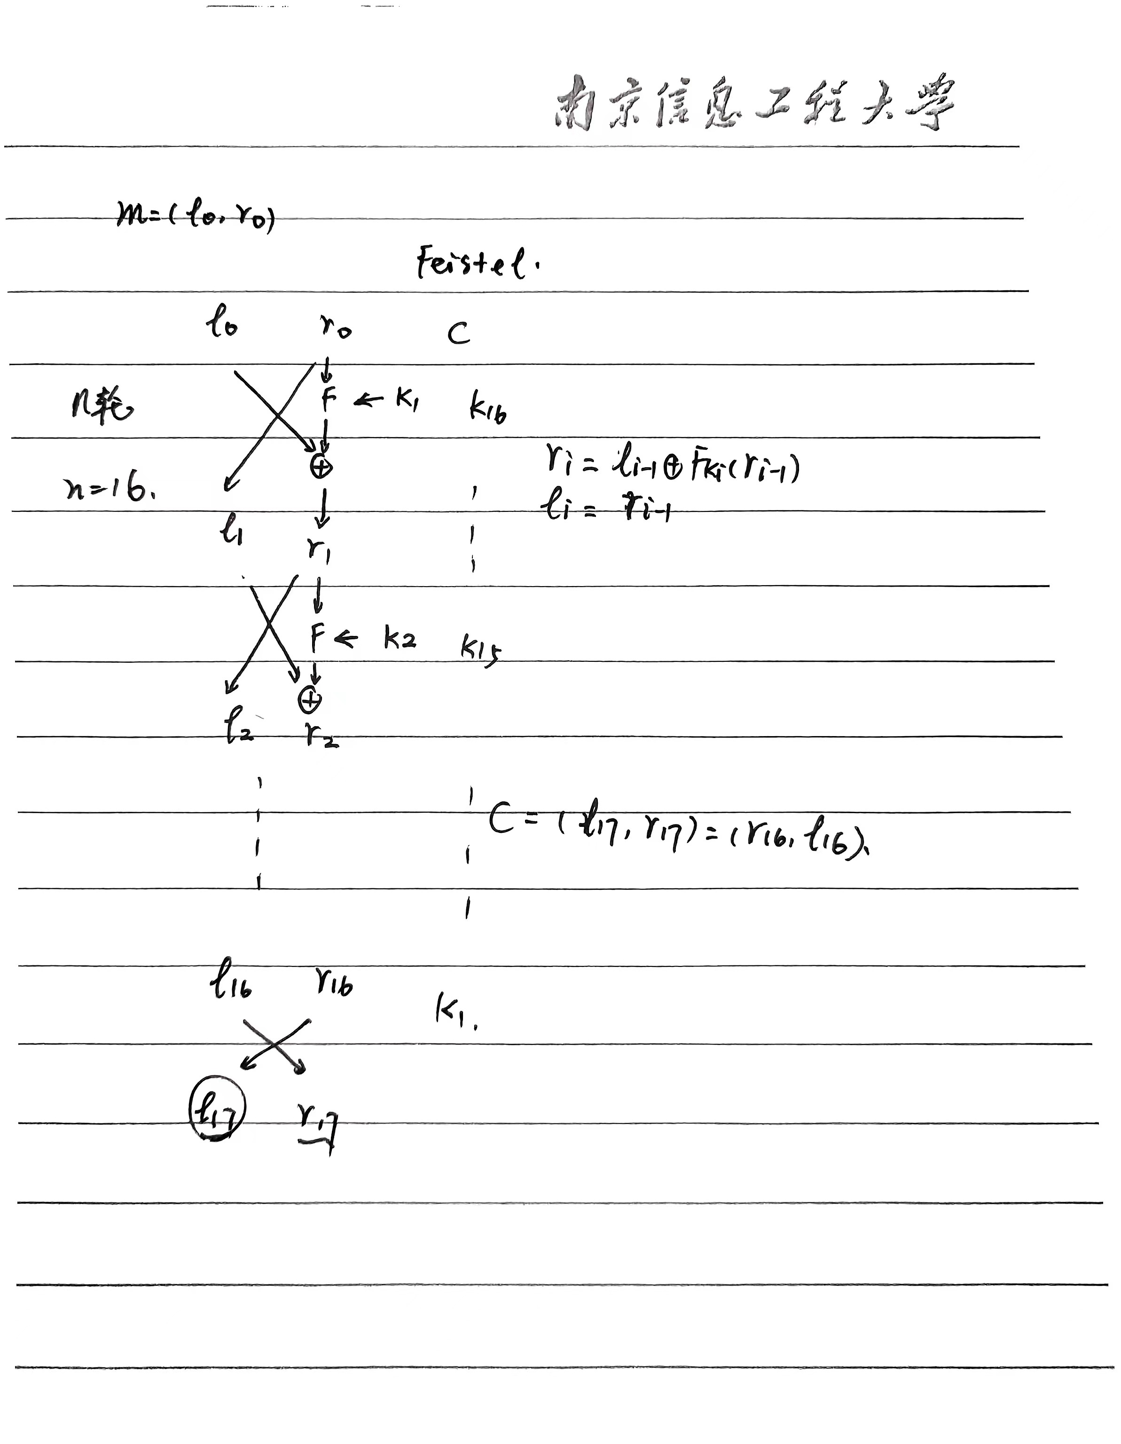
一个feistel网络的基本结构如上图所示。一个长度为2w的明文被分成左右两部分，即m = (l0, r0)，然后经过n轮的迭代（这里取n=16），每次变换规则如下：ri = li-1 XOR Fki(ri-1)，其中F为轮函数，可以是一个伪随机函数，与代替-置换网络不同，这里的伪随机函数不要求是置换，也不要求是可逆的。ki为第i轮所用到的密钥，一般由密钥k生成。16轮迭代后，交换两部分，得到c = (l17,r17) = (r16,l16)。需要解密时，只需要把密文c再次放入feistel网路中，把密钥的顺序颠倒（本来是k1~k16，现在是k16~k1）即可。feistel网络是数据加密标准DES的基础。
从安全角度来讲，要让feistel网络具有雪崩效应，伪随机函数F应当是安全的，F也应当具有雪崩效应，这意味着在相同密钥下，不同的输入s1≠s2，即便只是翻动了一个比特的差别，加密的结果c1和c2应当有很大的差别。
一个轮函数F的例子如下。k为密钥，s为明文，n为输出字符串的长度。当输入为input_string时，输出为KnnTEH5YXt；而当输入为onput_string，只改变第一个字符，输出变为FASX37BNKX，两次输出完全不同。
但这样的轮函数F还是一点安全性也没有，需要安全的轮函数，需要调用Python的与密码学相关的第三方库，或者使用专门的加密软件。
